**Manual Portal Contactos**

**Departamento**

Departamento Informático

Índice

Notas Introdutórias 4

Acesso ao Portal 4

Portal Contactos – Página inicial 4

Portal Contactos – Página de Perfil 5

Portal Contactos – Página de Perfil (Com permissões) 7

Botões de acessibilidade (Com permissões) 8

Notas finais 9

# Notas Introdutórias

Neste portal aconselha-se o uso do browser Google Chrome.

# Acesso ao Portal

O acesso a este Portal irá ser feito através do portal interno da empresa através da barra lateral esquerda ou através do ícone do menu inicial.

# Portal Contactos – Página inicial

Na página inicial deste portal irá permitir ver a listagem dos utilizadores registados na empresa para consulta de informações de contacto, podendo usar um termo de pesquisa para pesquisa de utilizadores através de parâmetros, e podendo também realizar a transferência de um ficheiro .vcf (VCard) para um único utilizador ou um ficheiro ZIP contendo todos os ficheiros .vcf (VCards) dos utilizadores associados à concessão escolhida. Para visualizar o perfil de contacto de cada utilizador, na página inicial é necessário selecionar o utilizador que pretende consultar a informação para navegar para a página de perfil.

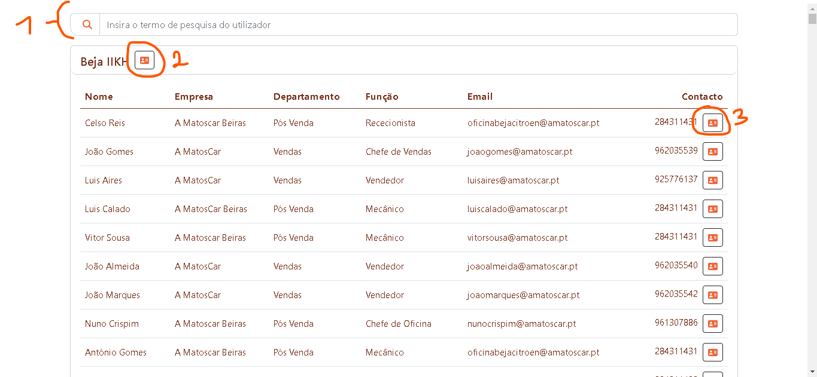

Figura - Página Inicial

1. **Termo de Pesquisa:** Através deste campo é possível procurar um utilizador usando termos de pesquisa, estes são: Nome, Empresa, Departamento, Função, Email e Contacto.
2. **Transferir ZIP VCards:** Neste botão é possível transferir todos os ficheiros .vcf (VCards) dos utilizadores associados à concessão.
3. **Transferir ficheiro .vcf:** Neste botão apenas é possível transferir um ficheiro .vcf (VCard) do utilizador presente na tabela.

# Portal Contactos – Página de Perfil

Nesta página é possível consultar mais informação relativa ao utilizador que selecionou, sendo possível ter uma informação mais detalhada do perfil de utilizador (ver Figura 2- Página Perfil). Caso o perfil selecionado seja o perfil do colaborador da empresa que acedeu ao perfil, este poderá fazer alterações na sua conta (ver Figura 3 - Página Perfil (Com permissões)).

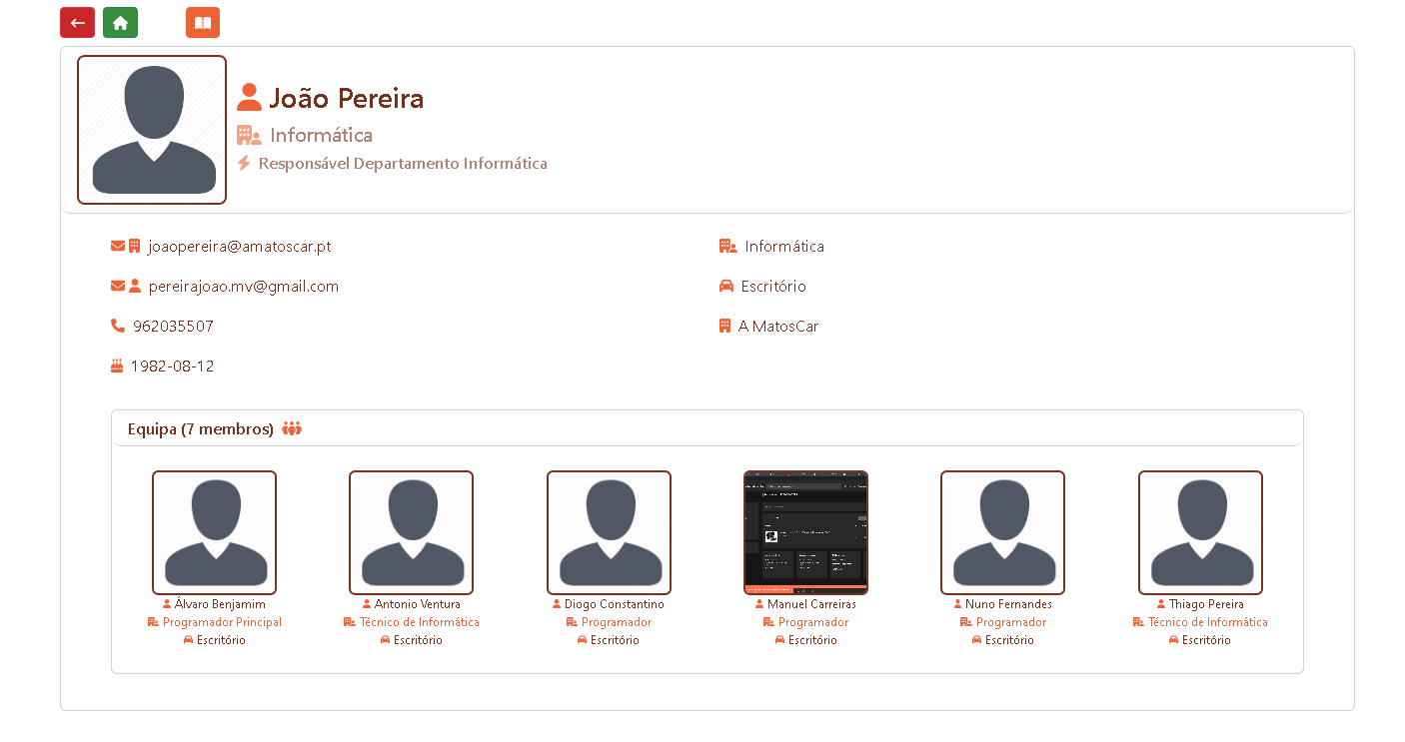

Figura - Página Perfil

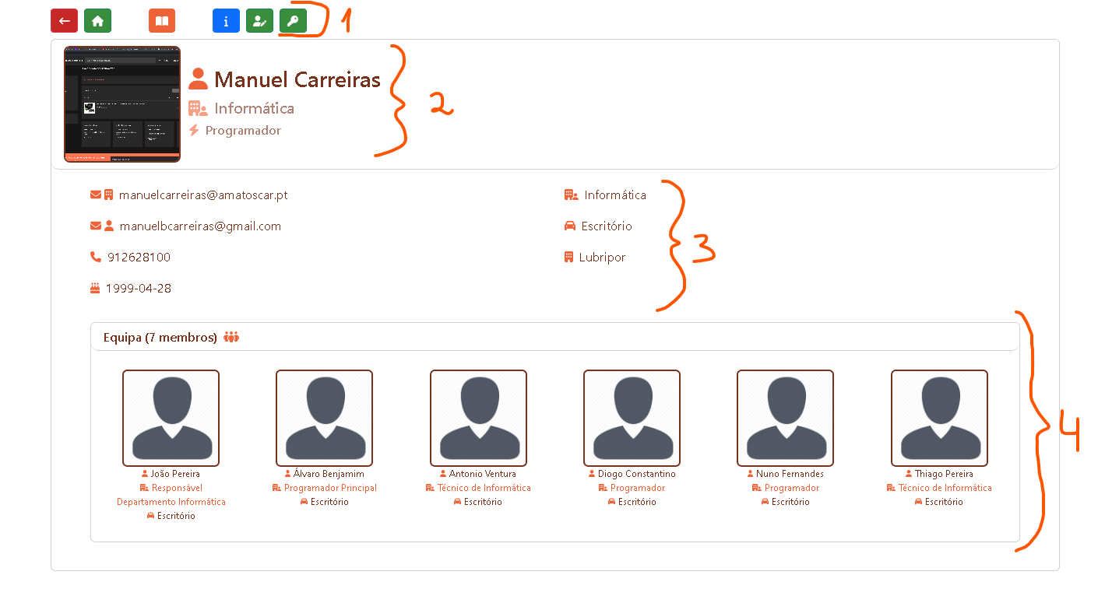

Figura - Página Perfil (Com permissões)

1. **Botões de acessibilidade:** Os botões de acessibilidade permitem ao utilizador realizar diversas operações no perfil. Existem no total 6 botões, mas apenas ficam disponíveis 3 botões se o utilizador não for o proprietário do perfil selecionado. A descrição dos botões da esquerda para a direita são voltar atrás, Página Inicial, Manual de utilização do portal, + informação do utilizador, editar perfil, alterar password
2. **Cabeçalho de perfil:** Nesta secção o utilizador pode visualizar a foto de perfil, nome, departamento e função do utilizador selecionado.
3. **Detalhes de perfil:** Nesta secção é apresentada mais informação detalhada do utilizador selecionado.
4. **Equipa do utilizador:** Nesta secção são apresentados todos os membros de equipa associados ao utilizador selecionado, aqui o utilizador consegue navegar para os perfis de utilizador da equipa caso este selecione um dos membros de equipa.

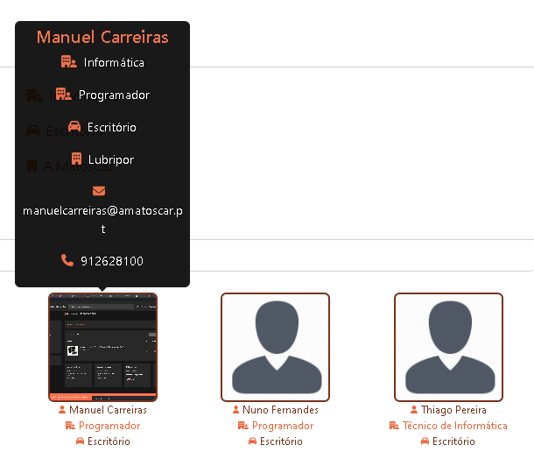

Figura - Tooltip Equipa

Na figura acima representada podemos ver que o utilizador ao passar o rato por cima da fotografia do membro de equipa consegue visualizar algumas informações para evitar ter de navegar para o perfil.

# Portal Contactos – Página de Perfil (Com permissões)

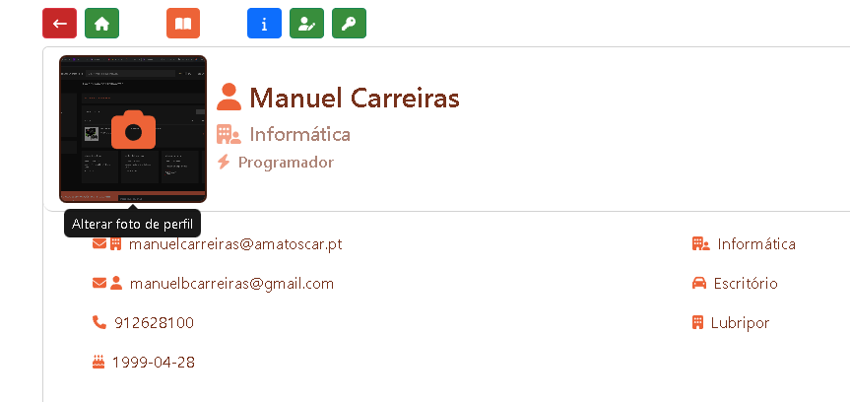

Figura - Alterar foto de perfil

Caso o utilizador esteja no seu próprio perfil, se passar o rato por cima da foto de perfil vai indicar que pode carregar na foto para alterar a foto de perfil, levando o utilizador para um Modal para pré-visualizar e carregar a foto que pretende atualizar (ver Figura 6 - Modal foto de perfil).

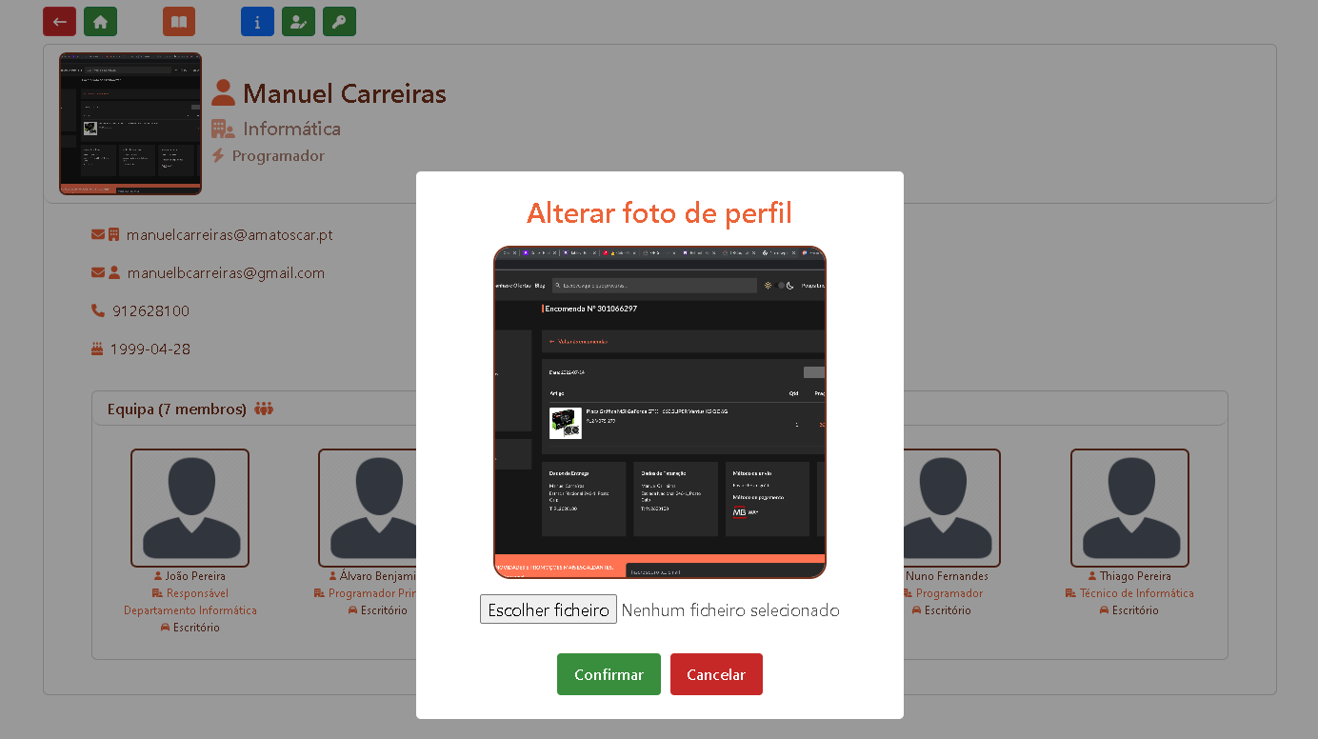

Figura - Modal foto de perfil

# Botões de acessibilidade (Com permissões)

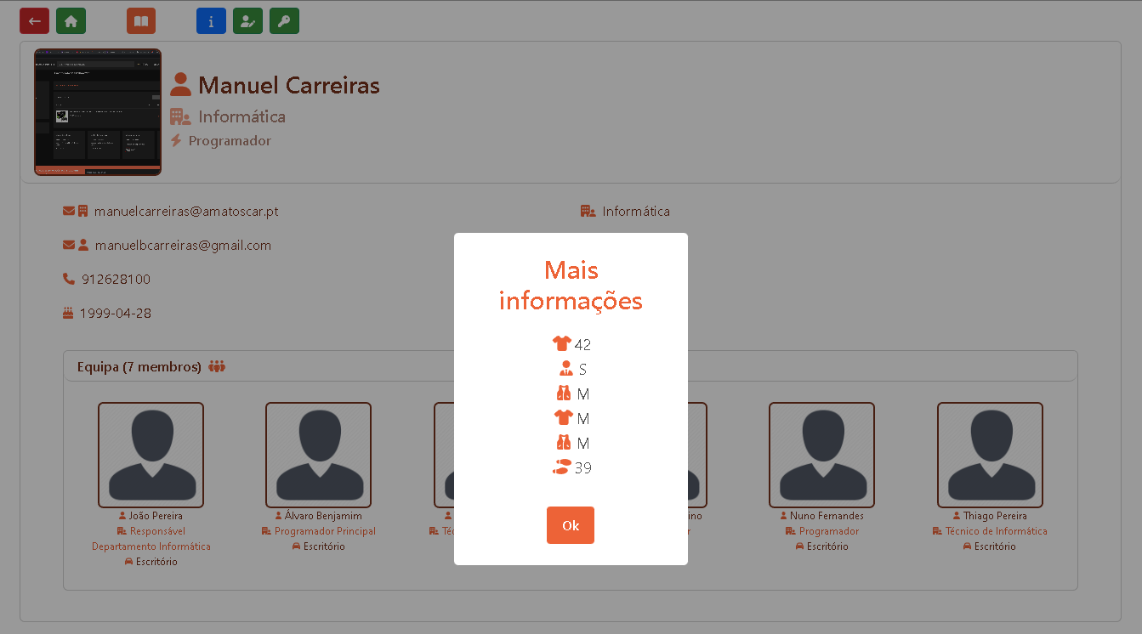

Figura - Mais informações

Quando o utilizador carrega no botão (+ Info) este vai mostrar um modal com informações detalhadas em relação ao vestuário.

Se o utilizador pretender editar algumas informações no seu perfil (incluindo o seu vestuário) necessita de carregar no botão (Editar perfil) que vai mostrar outro modal com os campos necessários a preencher (ver Figura 8 - Editar perfil).

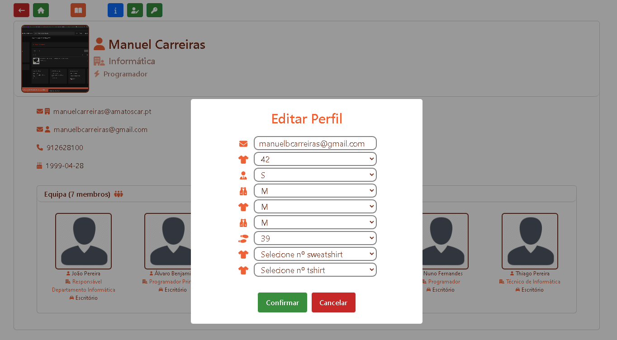

Figura - Editar perfil

Para o utilizador alterar a password da sua conta este necessita de carregar no botão (Alterar password) que vai mostrar outro modal com os campos necessários para mudar a sua password. O utilizador deverá indicar a sua password antiga e depois uma nova password assim como a confirmação da mesma. (ver Figura 9 - Alterar password).

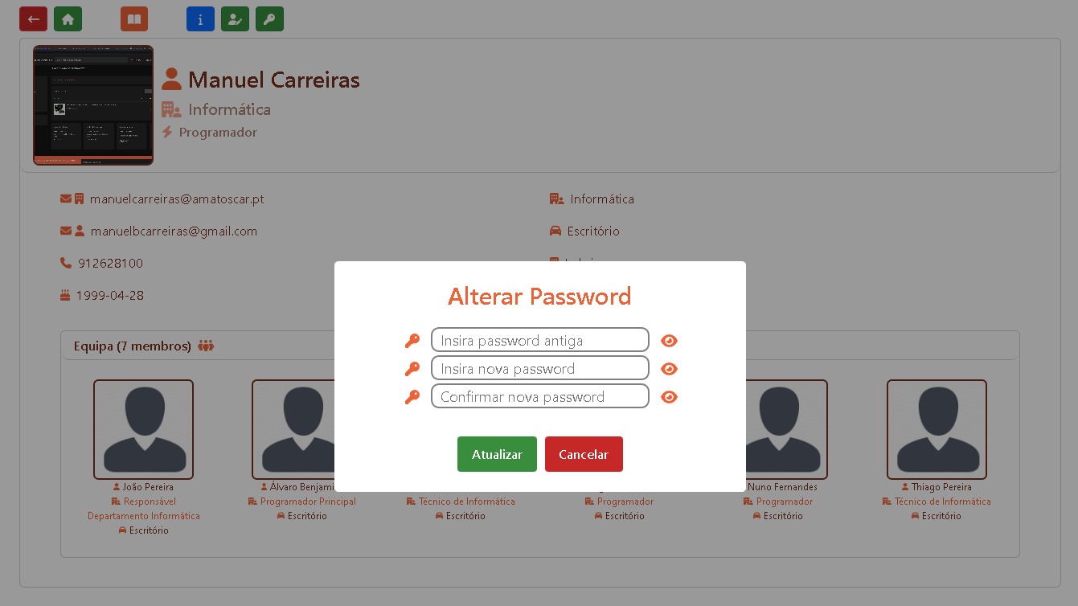

Figura - Alterar password

# Notas finais

Caso tenha alguma dúvida por favor contacte o departamento informático através de [informatica@amatoscar.pt](mailto:informatica@amatoscar.pt) de forma a podermos esclarecer.